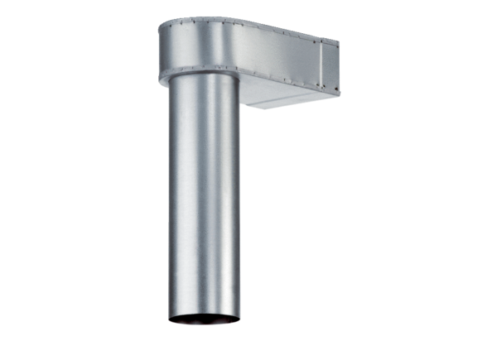Könyök MF-WL100 80/150Csomagolási egység: 1 darabVálaszték: K
Termékszám: 0018.0495Gyártó: MAICO

